Mehr Bewegung für Menschen mit Behinderung
von Helena Bigler, Stefan Häusermann, Cynthia Mira und Hubert Studer
Um was geht es im Text?
Bewegung ist für alle Menschen wichtig.
Manche Menschen mit Behinderung leben im Wohn-Heim.
Sie bewegen sich dort manchmal zu wenig.
Menschen mit Behinderung müssen sich mehr bewegen.
Procap hat deshalb ein Projekt gemacht.
Procap ist ein Verein für Menschen mit Behinderung.
Der Text stellt das Projekt von Procap vor.

Sport für alle
Der Bund hat einen Plan gemacht.
Der Plan heisst:
Sport für alle.
Der Plan sagt:
- Alle Menschen sollen sich jeden Tag bewegen.
- Auch Menschen mit Behinderung.
Procap hat darum ein Projekt gemacht.
Ein Projekt ist ein Plan.
Viele Menschen arbeiten zusammen.
Sie probieren etwas Neues aus
oder verbessern etwas in einer bestimmten Zeit.
Wer ist Procap?
Viele Menschen arbeiten bei Procap.
Sie setzen sich ein für Menschen mit Behinderung.
Procap hat viele Projekte.
Zum Beispiel:
- Reisen mit Menschen mit Behinderung
- Partys mit Menschen mit Behinderung
- Wanderungen mit Menschen im Rollstuhl

Was ist das Projekt von Procap?
Das Projekt heisst:
Wohn-Heim mobil.
Das Projekt ging von 2022 bis 2024.
2 Wohn-Heime für Menschen mit Behinderung haben mitgemacht:
- Stiftung azb in Strengelbach
- Stiftung Arkadis in Olten

Was ist das Ziel?
Das Projekt hat 3 Ziele:
- Menschen mit Behinderung bewegen sich jeden Tag 1 Stunde.
- Sie haben Freude an der Bewegung.
- Betreuungs-Personen lernen:
Wie können sich Menschen mit Behinderung bewegen?

Was haben die Teilnehmenden gemacht?
Mitarbeitende von Procap gehen in die 2 Wohn-Heime.
Sie zeigen dort:
Wie kann ich mich bewegen?
Zum Beispiel:
- auf einem Bein stehen
- mit dem Ball spielen
- spazieren
Die Teilnehmenden bekommen eine Uhr.
Die Uhr zeigt:
- Wie viel Schritte sie machen.
- Wie fest das Herz schlägt.
Sie bekommen auch ein Tagebuch.
Sie schreiben dort auf:
- Wo bewege ich mich?
- Wie bewege ich mich?
- Wie fühle ich mich?

Was ist das Ergebnis?
Nach ein paar Wochen kommen die Mitarbeitenden von Procap wieder.
Sie lesen die Tagebücher.
Sie schauen auf die Uhren:
- Menschen mit Behinderung machen viele Schritte.
- Am meisten gehen sie spazieren.
- Aber das Herz schlägt nicht stark.

Wie geht es weiter?
Bewegung muss Teil vom Tag sein.
Sie muss für alle wichtig sein.
Menschen mit Behinderung müssen sich Zeit nehmen für die Bewegung.
Auch Betreuungs-Personen müssen mehr Zeit haben
für die Bewegung mit Menschen mit Behinderung.
Und sie müssen mehr Ideen haben,
wie sich Menschen mit Behinderung bewegen können.
Zum Beispiel:
- auf einem Spielplatz
- in einem Park
- mit Menschen ausserhalb vom Wohn-Heim
So macht Bewegung mehr Spass.

Wer hat den Text geschrieben?

Helena Bigler ist Leiterin
von Procap Reisen und Sport.
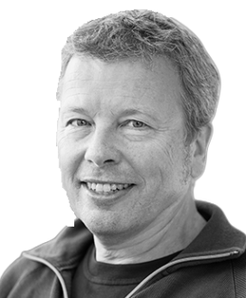
Stefan Häusermann ist Geschäfts-Führer
von Inklusion Sport Gesundheit.
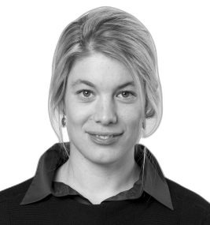
Cynthia Mira ist Redaktorin.
Sie arbeitet bei Procap.

Hubert Studer ist Geschäfts-Führer
von iterum gmbh.

Informationen zum Artikel
Hier ist der Link zum Artikel:
https://doi.org/10.57161/z2025-09-08
Der Artikel ist in einer Zeitschrift veröffentlicht.
Die Zeitschrift heisst:
Schweizerische Zeitschrift für Heilpädagogik.
Der Artikel ist in der Ausgabe 09/2025.
Der Original-Artikel ist hier: https://doi.org/10.57161/z2025-06-08
Die Redaktion hat den Text in Leichte Sprache übersetzt.

Dieser Artikel hat ein Urheber-Recht.
Das heisst:
Andere Menschen dürfen den Text nicht einfach kopieren.
Und auch nicht einfach benutzen.
Wenn Sie den Text kopieren oder benutzen:
Schreiben Sie immer,
wo Sie den Text gefunden haben.
Brauchen Sie dafür den Link oben.

